附件
厦门旅游年卡申领流程
1.经认定的厦门市高层次人才，登录“i厦门”App，在App首页点击“文体休闲”模块
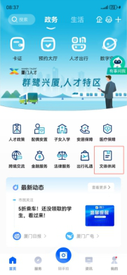

2.点击“旅游年卡”模块
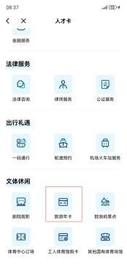

3.点击“立即申请”
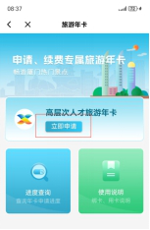

4.核对信息无误后，点击“提交信息”
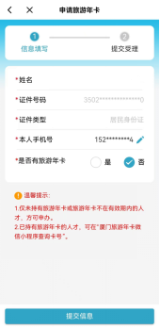

5.等待审核，期间可查询办理进度。建议手机打开“i厦门”App通知权限，审核如有新进度将通知提醒。审核通过后，即可使用“厦门旅游年卡”微信小程序绑定您的旅游年卡，享受相应的景区服务。
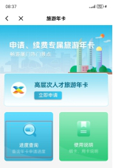

温馨提醒：
少数非居民身份证用户，可能无法直接使用“厦门旅游年卡”微信小程序完成旅游年卡绑定，可线下办理。

